

**Батыс Қазақстан облысы әкімдігінің 2015 жылғы 8 қыркүйектегі № 254 "Медициналық қызметке лицензия беру" мемлекеттік көрсетілетін қызмет регламентін бекіту туралы" қаулысына өзгеріс енгізу туралы**

***Күшін жойған***

Батыс Қазақстан облысы әкімдігінің 2016 жылғы 29 наурыздағы № 101 қаулысы. Батыс Қазақстан облысының Әділет департаментінде 2016 жылғы 3 мамырда № 4377 болып тіркелді. Күші жойылды - Батыс Қазақстан облысы әкімдігінің 2020 жылғы 20 сәуірдегі № 75 қаулысымен

      Ескерту. Күші жойылды - Батыс Қазақстан облысы әкімдігінің 20.04.2020 № 75 қаулысымен (алғашқы ресми жарияланған күнінен бастап қолданысқа енгізіледі).  
      "Қазақстан Республикасындағы жергілікті мемлекеттік басқару және өзін-өзі басқару туралы" 2001 жылғы 23 қаңтардағы, "Мемлекеттік көрсетілетін қызметтер туралы" 2013 жылғы 15 сәуірдегі Қазақстан Республикасының Заңдарын басшылыққа ала отырып, Батыс Қазақстан облысының әкімдігі **ҚАУЛЫ ЕТЕДІ:**  
      1. 2015 жылғы 8 қыркүйектегі № 254 "Медициналық қызметке лицензия беру" мемлекеттік көрсетілетін қызмет регламентін бекіту туралы" Батыс Қазақстан облысы әкімдігінің қаулысына (Нормативтік құқықтық актілерді мемлекеттік тіркеу тізілімінде № 4076 болып тіркелген, "Әділет" ақпараттық-құқықтық жүйесінде 2015 жылғы 20 қазанда жарияланған) мынадай өзгеріс енгізілсін:  
      көрсетілген қаулымен бекітілген "Медициналық қызметке лицензия беру" мемлекеттік көрсетілетін қызмет регламенті осы қаулының қосымшасына сәйкес жаңа редакцияда жазылсын.  
      2. "Батыс Қазақстан облысының денсаулық сақтау басқармасы" мемлекеттік мекемесі (Қ.М.Ирменов) осы қаулының әділет органдарында мемлекеттік тіркелуін, "Әділет" ақпараттық-құқықтық жүйесінде және бұқаралық ақпарат құралдарында оның ресми жариялануын қамтамасыз етсін.  
      3. Осы қаулының орындалуын бақылау Батыс Қазақстан облысы әкімінің орынбасары И.В.Стексовке жүктелсін.  
      4. Осы қаулы алғашқы ресми жарияланған күнінен кейін күнтізбелік он күн өткен соң қолданысқа енгізіледі.

|  |  |
| --- | --- |
| *Облыс әкімі* | *А.Көлгінов* |

|  |  |
| --- | --- |
|  | 2016 жылғы 29 наурыздағы № 101 Батыс Қазақстан облысы әкімдігінің қаулысына қосымша |
|  | 2015 жылғы 8 қыркүйектегі № 254 Батыс Қазақстан облысы әкімдігінің қаулысымен бекітілген |

**"Медициналық қызметке лицензия беру"**  
**мемлекеттік көрсетілетін қызмет регламенті**

**1. Жалпы ережелер**

      1. "Медициналық қызметке лицензия беру" мемлекеттік көрсетілетін қызметін (бұдан әрі - мемлекеттік көрсетілетін қызмет) Орал қаласы, Достық-Дружба даңғылы, 201 үй мекенжайында орналасқан "Батыс Қазақстан облысының денсаулық сақтау басқармасы" мемлекеттік мекемесі (бұдан әрі - көрсетілетін қызметті беруші), Қазақстан Республикасы Денсаулық сақтау және әлеуметтік даму министрінің 2015жылғы 28 сәуірдегі № 294 "Медициналық қызмет саласындағы мемлекеттік көрсетілетін қызмет стандарттарын бекіту туралы" бұйрығымен бекітілген "Медициналық қызметке лицензия беру" мемлекеттік көрсетілетін қызмет стандартына (Қазақстан Республикасының Әділет министрлігінде 2015 жылғы 16 маусымда № 11356 болып тіркелді) (бұдан әрі - Стандарт) сәйкес көрсетеді.   
      Өтініштерді қабылдау және мемлекеттік қызметті көрсету нәтижесін беру:  
      1) көрсетілетін қызметті берушінің кеңсесі;  
      2) "Азаматтарға арналған үкімет" мемлекеттік корпорациясы" коммерциялық емес акционерлік қоғамының Батыс Қазақстан облысы филиалы (бұдан әрі – Мемлекеттік корпорация);  
      3) www.egov.kz, www.elicense.kz "электрондық үкімет" веб-порталы (бұдан әрі - портал) арқылы жүзеге асырылады.  
      2. Мемлекеттік қызмет жеке және заңды тұлғаларға (бұдан әрі - көрсетілетін қызметті алушы) ақылы негізде көрсетіледі.  
      Мемлекеттік қызметті көрсету кезінде көрсетілетін қызметті алушы Қазақстан Республикасының Салық кодексіне сәйкес көрсетілетін қызметті алушының орналасқан жері бойынша бюджетке қызметпен айналысу құқығы үшін лицензиялық алым төлейді:  
      1) лицензия беру кезінде 10 айлық есептік көрсеткішті (бұдан әрі - АЕК);  
      2) лицензияны қайта ресімдеу үшін лицензияны беру кезіндегі мөлшерлеменің 10%-ын құрайды, бірақ 4 АЕК-дан артық емес;  
      3) лицензияның телнұсқасын беру үшін лицензияны беру кезіндегі мөлшерлеменің 100%-ын құрайды.  
      Лицензиялық алымды төлеу екінші деңгейлі банктер және банк операцияларының жекелеген түрлерін жүзеге асыратын ұйымдар арқылы қолма-қол ақшалай және қолма-қол ақшасыз нысандарда жүзеге асырылады.  
      Мемлекеттік көрсетілетін қызметті алуға электрондық сұрау салу портал арқылы берілген жағдайда, төлем "электрондық үкіметтің" төлем шлюзі (бұдан әрі - ЭҮТШ) арқылы жүзеге асырылуы мүмкін.  
      3. Мемлекеттік қызметті көрсету нысаны: электрондық (ішінара автоматтандырылған) және (немесе) қағаз түрінде.  
      4. Мемлекеттік қызметті көрсету нәтижесі – медициналық қызметке лицензия және (немесе) лицензияға қосымша, лицензияны және (немесе) лицензияға қосымшаны қайта ресімдеу, лицензияның және (немесе) лицензияға қосымшаның телнұсқасы не мемлекеттік көрсетілетін қызмет Стандартының 10-тармағында көзделген жағдайларда және негіздемелер бойынша мемлекеттік қызметті көрсетуден бас тарту туралы дәлелді жауап (бұдан әрі - бас тарту туралы дәлелді жауап).  
      Мемлекеттік қызметті көрсету нәтижесін ұсыну нысаны - электрондық.  
      Көрсетілетін қызметті алушы қағаз жеткізгіште лицензияны және (немесе) лицензияға қосымшаны алу үшін жүгінген жағдайда, лицензия және (немесе) лицензияға қосымша электрондық нұсқада ресімделеді, басып шығарылады, көрсетілетін қызметті беруші басшысының мөрімен және қолымен куәландырылады.  
      Көрсетілетін қызметті алушы портал арқылы жүгінген жағдайда мемлекеттік көрсетілетін қызметтің нәтижесі көрсетілетін қызметті алушының "жеке кабинетіне" көрсетілетін қызметті берушінің уәкілетті тұлғасының электрондық цифрлық қолтаңбасымен (бұдан әрі - ЭЦҚ) куәландырылған электрондық құжат нысанында жіберіледі.  
      Көрсетілетін қызметті алушы мемлекеттік көрсетілетін қызмет Стандартының 9-тармағында көзделген тізбеге сәйкес құжаттарды толық ұсынбаған жағдайда Мемлекеттік корпорация қызметкері өтінішті қабылдаудан бас тартады және мемлекеттік көрсетілетін қызмет Стандартына 8-қосымшаға сәйкес нысан бойынша қолхат береді.

**2. Мемлекеттік қызмет көрсету процесінде көрсетілетін қызметті**   
**берушінің құрылымдық бөлімшелерінің (қызметкерлерінің) іс-қимыл тәртібін сипаттау**

      5. Мемлекеттік қызмет көрсету бойынша рәсімді (іс-қимылды) бастау үшін көрсетілетін қызметті алушының өтінішті немесе электрондық сұранымды, сондай-ақ Стандарттың 9-тармағында көрсетілген құжаттарды ұсынуы негіз болып табылады.  
      6. Мемлекеттік қызмет көрсету процесінің құрамына кіретін әрбір рәсімнің (іс-қимылдың) мазмұны, оның орындалу ұзақтығы:  
      1) көрсетілетін қызметті берушінің кеңсе қызметкері 15 (он бес) минут ішінде көрсетілетін қызметті алушымен ұсынылған құжаттар топтамасын қабылдауды, оларды тіркеуді жүзеге асырады және қабылдаған күні мен уақытын көрсете отырып, көрсетілетін қызметті берушіде тіркелгені туралы белгімен өтініштің көшірмесін беруді жүзеге асырады.  
      2) көрсетілетін қызметті берушінің басшысы 2 (екі) сағат ішінде жауапты орындаушыны белгілейді, тиісті бұрыштама қояды және құжаттарды көрсетілетін қызметті берушінің жауапты орындаушысына жолдайды.  
      3) көрсетілетін қызметті берушінің жауапты орындаушысы көрсетілетін қызметті алушының құжаттар топтамасын қарайды, мемлекеттік қызметті көрсету нәтижесінің электрондық жобасын немесе бас тарту туралы дәлелді жауапты дайындайды:  
      ұсынылған құжаттардың толық емес фактісі анықталған жағдайда өтінішті қарауды тоқтату туралы жазбаша дәлелді жауапты 1 (бір) жұмыс күні ішінде;  
      лицензияны және (немесе) лицензияға қосымшаны беру кезінде 14 (он төрт) жұмыс күні ішінде;  
      лицензияны және (немесе) лицензияға қосымшаны қайта ресімдеу кезінде 2 (екі) жұмыс күні ішінде;  
      лицензияның және (немесе) лицензияға қосымшаның телнұсқасын беру кезінде 1 (бір) жұмыс күні ішінде.  
      Нәтиже - мемлекеттік қызметті көрсету нәтижесінің электрондық жобасын әзірлеу;  
      4) көрсетілетін қызметті берушінің басшысы 2 (екі) сағат ішінде мемлекеттік қызметті көрсету нәтижесінің жобасына немесе бас тарту туралы дәлелді жауапқа қол қояды.   
      Нәтиже - мемлекеттік қызметті көрсетудің электрондық нәтижесіне қол қою;  
      5) көрсетілетін қызметті берушінің кеңсе қызметкері мемлекеттік қызметті көрсетудің нәтижесін 15 (он бес) минут ішінде көрсетілетін қызметті алушыға Мемлекеттік корпорация, портал және көрсетілетін қызметті беруші арқылы береді.  
      Нәтиже - көрсетілетін қызметті алушыға мемлекеттік қызметті көрсетудің нәтижесін беру.

**3. Мемлекеттік қызмет көрсету процесінде көрсетілетін қызметті берушінің**   
**құрылымдық бөлімшелерінің (қызметкерлерінің) өзара іс-қимыл тәртібін сипаттау**

      7. Мемлекеттік көрсетілетін қызмет процесіне қатысатын көрсетілетін қызметті берушінің құрылымдық бөлімшелерінің (қызметкерлерінің) тізбесі:  
      1) көрсетілетін қызметті берушінің кеңсе қызметкері;  
      2) көрсетілетін қызметті берушінің басшысы;  
      3) көрсетілетін қызметті берушінің жауапты орындаушысы.

**4. Мемлекеттік корпорация және (немесе) өзге де көрсетілетін қызметті**   
**берушілермен өзара іс-қимыл тәртібін, сондай-ақ мемлекеттік қызмет көрсету**   
**процесінде ақпараттық жүйелерді пайдалану тәртібін сипаттау**

      8. Мемлекеттік корпорация арқылы мемлекеттік қызмет көрсету процесінің құрамына кіретін әрбір рәсімді (іс-әрекетті) сипаттау, оны орындау ұзақтығы:  
      1) Мемлекеттік корпорация қызметкері 2 (екі) минут ішінде көрсетілетін қызметті алушы ұсынған өтініштің дұрыс толтырылуын және құжаттар топтамасының толықтығын тексереді;  
      2) 1-процесс - мемлекеттік көрсетілетін қызмет көрсету үшін Мемлекеттік корпорация қызметкерінің 1 (бір) минут ішінде Мемлекеттік корпорацияның ықпалдастырылған ақпараттық жүйесінің автоматтандырылған жұмыс орнына (бұдан әрі – Мемлекеттік корпорацияның ЫАЖ АЖО) логин мен парольді (авторландыру процесі) енгізуі;  
      3) 2-процесс - Мемлекеттік корпорация қызметкерінің 1 (бір) минут ішінде мемлекеттік көрсетілетін қызметті таңдауы, экранға мемлекеттік қызметті көрсету үшін сұраныс нысанын шығаруы және Мемлекеттік корпорация қызметкері көрсетілетін қызметті алушының, сондай-ақ сенімхат бойынша көрсетілетін қызметті алушы өкілінің мәліметтерін (нотариалды куәландырылған сенімхат болған жағдайда, басқа куәландырылған сенімхатының мәліметтері толтырылмайды) енгізуі;  
      4) 3-процесс - электрондық үкімет шлюзі (бұдан әрі - ЭҮШ) арқылы жеке тұлғалардың мемлекеттік деректер қорына немесе заңды тұлғалардың мемлекеттік деректер қорына (бұдан әрі - ЖТ МДҚ немесе ЗТ МДҚ) көрсетілетін қызметті алушының мәліметтері туралы, сонымен бірге Бірыңғай нотариалдық ақпараттық жүйеге (бұдан әрі - БНАЖ) - көрсетілетін қызметті алушы өкілінің сенімхат мәліметтері туралы сұранысты 2 (екі) минут ішінде жолдауы;  
      5) 1-шарт - ЖТ МДҚ немесе ЗТ МДҚ көрсетілетін қызметті алушының мәліметтерінің және БНАЖ сенімхат мәліметтерінің бар болуын 1 (бір) минут ішінде тексеруі;  
      6) 4-процесс - көрсетілетін қызметті алушының ЖТ МДҚ немесе ЗТ МДҚ мәліметтерінің және БНАЖ сенімхат мәліметтерінің болмауына байланысты, мәліметтерді алу мүмкіндігінің болмауы туралы хабарламаның 1 (бір) минут ішінде қалыптастырылуы;  
      7) 5-процесс - Мемлекеттік корпорация қызметкерінің электрондық цифрлық қолтаңбасымен (бұдан әрі - ЭЦҚ) куәландырылған (қол қойылған) электрондық құжаттарды (көрсетілетін қызметті алушының сұранысын) ЭҮШ арқылы электрондық үкіметінің аумақтық шлюзі автоматтандырылған жұмыс орнына (бұдан әрі - ЭҮАШ АЖО) 2 (екі) минут ішінде жолдауы.  
      9. Мемлекеттік қызмет көрсетудің нәтижесін Мемлекеттік корпорация арқылы алу процесінің сипаттамасы, оның ұзақтығы:  
      1) 6-процесс - 2 (екі) минут ішінде ЭҮАШ АЖО электрондық құжатты тіркеу;  
      2) 2-шарт - көрсетілетін қызметті берушінің 1 (бір) минут ішінде көрсетілетін қызметті алушының жалғаған құжаттар топтамасының сәйкестігін тексеруі (өңдеуі);  
      3) 7-процесс - 2 (екі) минут ішінде көрсетілетін қызметті алушының құжаттар топтамасында бұзушылықтың болуына байланысты сұратылып отырған мемлекеттік көрсетілетін қызметтен бас тарту жөнінде хабарлама қалыптастырылады немесе көрсетілетін қызметті алушының Мемлекеттік корпорация қызметкері арқылы тиісті құжаттарды алғандығы туралы қолхат алуы;  
      4) 8-процесс - көрсетілетін қызметті алушының Мемлекеттік корпорация қызметкері арқылы ЭҮАШ АЖО қалыптастырылған мемлекеттік көрсетілетін қызметтің нәтижесін (анықтама алу) алуы.  
      Мемлекеттік корпорация арқылы мемлекеттік қызмет көрсету кезінде іске қосылатын ақпараттық жүйелердің өзара функционалдық іс-қимылдары осы "Медициналық қызметке лицензия беру" мемлекеттік көрсетілетін қызмет регламентінің 1-қосымшасына сәйкес диаграммада келтірілген.  
      10. Мемлекеттік қызметті портал арқылы көрсету кезінде жүгіну тәртібін және көрсетілетін қызметті беруші мен көрсетілетін қызметті алушының рәсімдерінің (іс-қимылдарының) реттілігін сипаттау:  
      1) көрсетілетін қызметті алушы жеке сәйкестендіру нөмірі (бұдан әрі - ЖСН) және (немесе) бизнес сәйкестендіру нөмірі (бұдан әрі - БСН), сондай-ақ парольдің (порталда тіркелмеген көрсетілетін қызметті алушылар үшін іске асырылады) көмегімен порталда тіркелуді жүзеге асырады;  
      2) 1-процесс - көрсетілетін қызметті алу үшін көрсетілетін қызметті алушының порталға ЖСН және (немесе) БСН және парольді (авторландыру процесі) енгізуі;  
      3) 1-шарт - ЖСН және (немесе) БСН және пароль арқылы тіркелген көрсетілетін қызметті алушының мәліметтерінің дұрыстығын порталда тексеру;  
      4) 2-процесс - көрсетілетін қызметті алушының мәліметтерінде бұзушылықтардың болуына байланысты порталда авторландырудан бас тарту туралы хабарламаның қалыптастыруы;  
      5) 3-процесс - көрсетілетін қызметті алушының осы регламентте көрсетілген қызметті таңдауы, экранға қызмет көрсетуге арналған сұраныс нысаны шығады және көрсетілетін қызметті алушының нысанды оның құрылымы мен үлгілік талаптарын ескере отырып толтыруы (мәліметтерді енгізуі), сұраныс нысанына құжаттардың қажетті көшірмелерін электрондық түрде жалғау, сондай-ақ сұранысты куәландыру (қол қою) үшін көрсетілетін қызметті көрсетушінің ЭЦҚ тіркеу куәлігін таңдауы;  
      6) 2-шарт - порталда ЭЦҚ тіркеу куәлігінің қолданылу мерзімі және кері қайтарылған (күші жойылған) тіркеу куәліктерінің тізімінде жоқтығын, сондай-ақ бірдейлендіру мәліметтерінің (сұраныста көрсетілген ЖСН және (немесе) БСН және ЭЦҚ тіркеу куәлігіндегі ЖСН және (немесе) БСН арасындағы) сәйкестігін тексеру;  
      7) 4-процесс - көрсетілетін қызметті алушының ЭЦҚ түпнұсқалығының расталмауына байланысты сұратылып отырған қызметтен бас тарту жөнінде хабарлама қалыптастырылады;  
      8) 5-процесс - көрсетілетін қызметті берушінің сұранысты өңдеу үшін көрсетілетін қызметті алушының ЭЦҚ куәландырылған (қол қойылған) электрондық құжаттар топтамасын (көрсетілетін қызметті алушының сұранысын) ЭҮШ арқылы ЭҮАШ АЖО жолдауы;  
      9) 3-шарт - көрсетілетін қызметті берушінің қызмет көрсетуге негіз болатын көрсетілетін қызметті алушы жалғаған құжаттардың сәйкестігін тексеруі;  
      10) 6-процесс - көрсетілетін қызметті алушының құжаттарында кемшіліктердің болуына байланысты сұратылып отырған қызметтен бас тарту туралы хабарлама қалыптастырылады;  
      11) 7-процесс - көрсетілетін қызметті алушының порталда қалыптастырылған мемлекеттік көрсетілетін қызмет нәтижесін (электрондық құжат нысанындағы хабарлама) алуы. Мемлекеттік көрсетілетін қызмет нәтижесі көрсетілетін қызметті беруші басшысының ЭЦҚ куәландырылған электрондық құжат түрінде көрсетілетін қызметті алушының "жеке кабинетіне" жолданады.  
      Портал арқылы мемлекеттiк қызмет көрсету кезінде іске қосылған ақпараттық жүйелердiң функционалдық өзара іс-қимылдары осы "Медициналық қызметке лицензия беру" мемлекеттік көрсетілетін қызмет регламентінің 2-қосымшасында келтірілген.  
      11. Мемлекеттік қызмет көрсету кезінде рәсімдері (іс-қимылдары) реттілігінің, көрсетілетін қызметті берушінің құрылымдық бөлімшелерінің (қызметкерлерінің) өзара іс-қимылдарының толық сипаттамасы осы "Медициналық қызметке лицензия беру" мемлекеттік көрсетілетін қызмет регламентінің 3-қосымшасына сәйкес мемлекеттік қызмет көрсетудің бизнес-процестерінің анықтамалығында көрсетіледі.  
      12. "Көрсетілетін қызметті берушінің және (немесе) олардың лауазымды адамдарының, Мемлекеттік корпорацияның және (немесе) олардың қызметкерлерінің мемлекеттік қызмет көрсету мәселелері бойынша шешімдеріне, әрекеттеріне (әрекетсіздіктеріне) шағымдану тәртібі" Стандарттың 3-бөліміне сәйкес жүзеге асырылады.

|  |  |
| --- | --- |
|  | "Медициналық қызметке лицензия беру" мемлекеттік көрсетілетін қызмет регламентіне 1-қосымша |

**Мемлекеттік корпорация арқылы мемлекеттік қызметті көрсетуге тартылған**  
**ақпараттық жүйелердің өзара функционалдық іс-қимылдары диаграммасы**

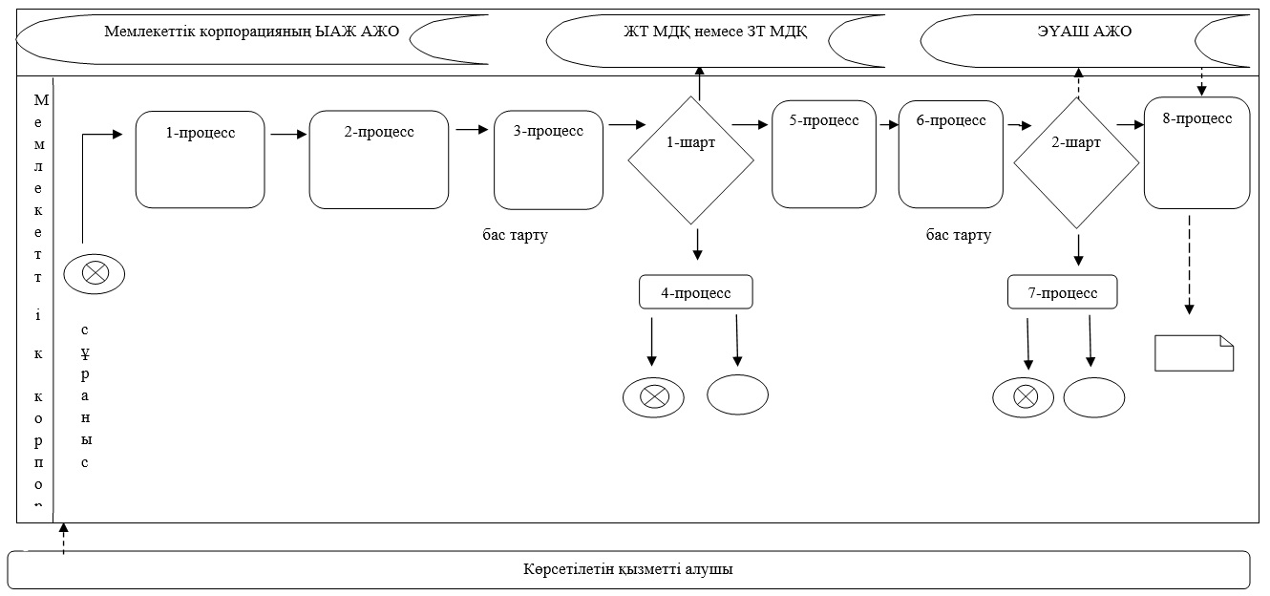

|  |  |
| --- | --- |
|  | "Медициналық қызметке лицензия беру" мемлекеттік көрсетілетін қызмет регламентіне 2-қосымша |

**Портал арқылы мемлекеттік қызметті көрсетуге тартылған ақпараттық**  
**жүйелердің өзара функционалдық іс-қимылдары диаграммасы**

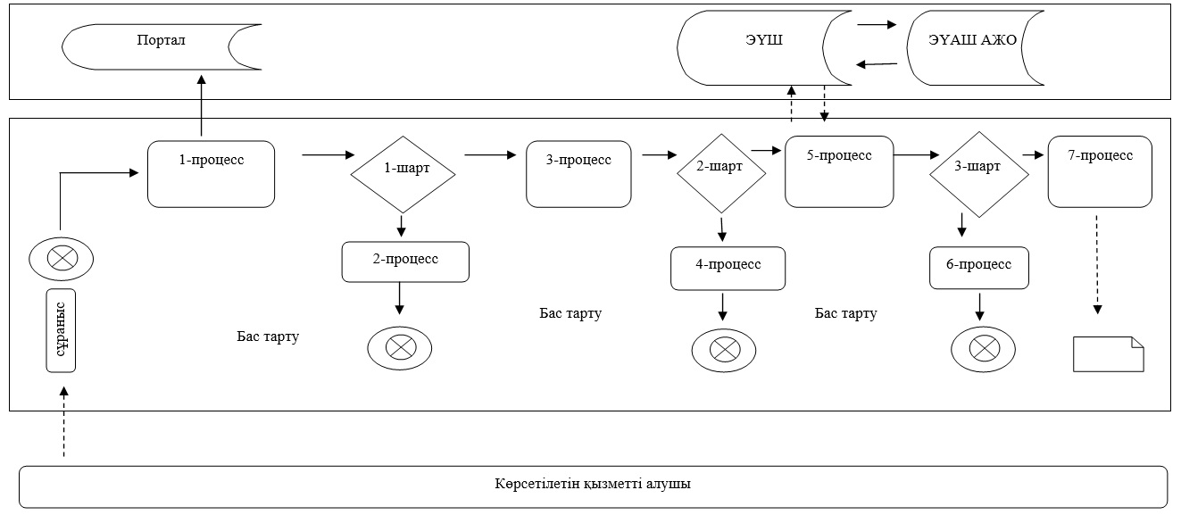

      Шартты белгілер

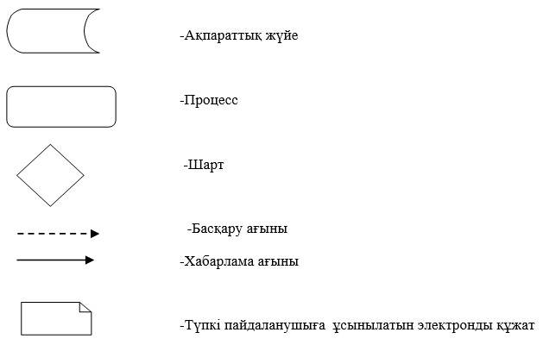

|  |  |
| --- | --- |
|  | "Медициналық қызметке лицензия беру" мемлекеттік көрсетілетін қызмет регламентіне 3-қосымша |

**"Медициналық қызметке лицензия беру"**  
**мемлекеттік көрсетілетін қызмет көрсетудің бизнес-процестерінің анықтамалығы**

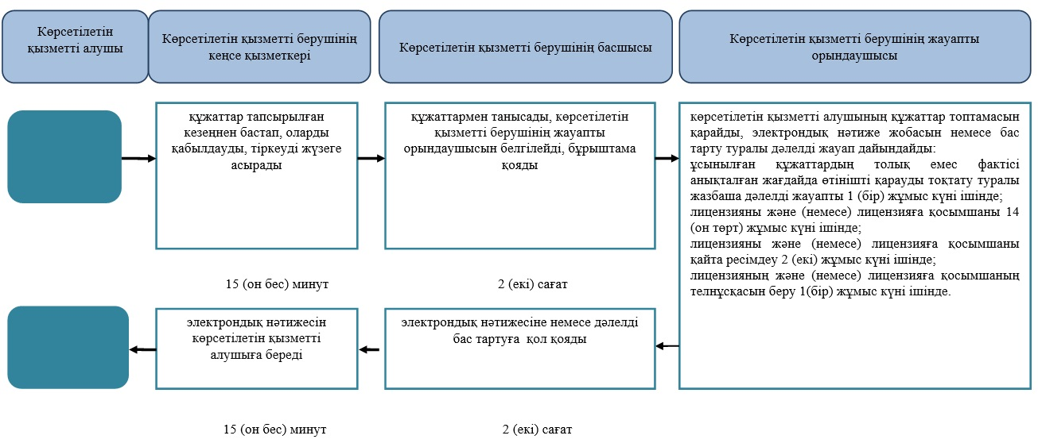

      Шартты белгілер

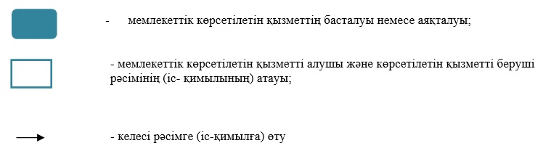

© 2012. Қазақстан Республикасы Әділет министрлігінің «Қазақстан Республикасының Заңнама және құқықтық ақпарат институты» ШЖҚ РМК